Process Standard 工序标准





更新记录Update
版本Revision | 日期 Date | 修改内容 Changes and comments
1.0 | 2017/3/6 | 初稿/lwu4

1 系统概述 4
2 系统框架介绍 5
2.1 系统整体架构 5
3 业务流程说明 6
3.1 业务说明 6
3.1.1. 采购收货 6
3.1.2. 维修备件领用 6
3.1.3. 库存余额报表 6

系统概述
该业务涉及对工位扫描操作查询功能的功能增加

业务功能说明
在功能在当前“工位操作查询”界面，增加汇总查询功能，以方便统计出每个零件在不同工位的操作数量。

操作界面与“工位操作查询”一致，如下图所示：
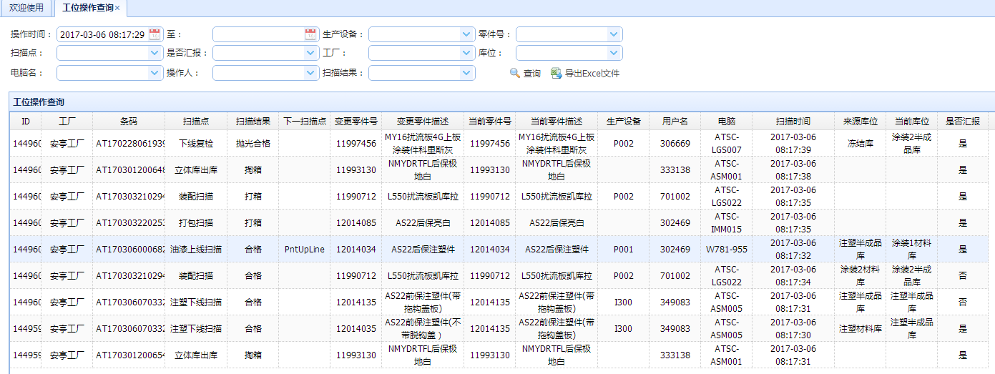

在此查询界面中，增加“汇总”复选框，系统通过汇总复选框决定进行汇总查询还是明细查询。明细查询保留当前逻辑不变，汇总逻辑根据以下数据进行分类汇总：

扫描点
扫描结果
变更零件号
变更零件描述
当前零件号
当前零件描述
是否汇报
工厂
生产设备
当前库位
来源库位

报表显示范例如下：
扫描点 | 扫描结果 | 变更零件号 | 变更零件描述 | 当前零件号 | 当前零件描述 | 是否汇报 | 工厂 | 生产设备 | 当前库位 | 来源库位 | 数量
打包扫描 | 打箱 | 11985183 | L538前保下饰条底漆 | 11985183 | L538前保下饰条底漆 | 是 | 安亭工厂 |  |  |  | 21

